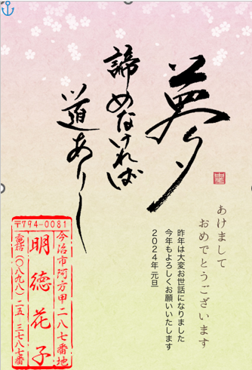
年賀状にも使える住所のゴム印作成
ゴム印の作成
インターネットの検索ボックス → 白舟書体
→ 白舟書体伝統的書体から遊び心溢れるデザイン筆文字
→ 下の方 → 風雅印 → 枠のパターンを選択
→ フォントを選択 → 色を選択
→ 各項目を入力 〒 住所 名前 電話・E－MAIL等
QRコードはつけない

→ Weｂ風雅印を作るをクリック
→ 右クリック → 新しいタブで画像を開く → 新しいタブをクリック
→ 右クリック → 名前を付けて画像を保存 → 保存

インターネットは閉じる

ワードを開く
レイアウトタブ → ページ設定のダイアログボックス（右下の四角）
用紙タブ → ハガキ
余白タブ → 上下左右 ０ → OK

目的のイラストとゴム印を挿入
挿入 → 画像 → このデバイス → イラストをダブルクリック
もう一度 ゴム印をダブルクリックで挿入

色 → 透明色を指定 → 背景の白い部分をクリック
→ サイズを調整 → 配置を決める
→ 縁なし印刷

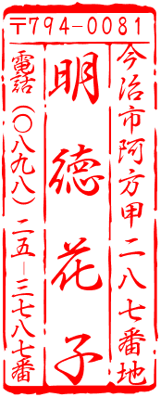
イラストは｢ねんがや｣でダウンロード
→ 検索ボックス → ねんがや
→ ｢かわいい無料年賀状テンプレートねんがや｣
→ モチーフ → 文字主体 → イラストを選択 挨拶文あり
→ 右クリック → 名前をつけて画像を保存

印刷
印刷プレビュー → プリンターのプロパティ → フチ無し
→ 印刷プレビューを表示をクリック → OK → 印刷

